**Πανεπιστήμιο Μακεδονίας Τμήμα Εφαρμοσμένης Πληροφορικής**

**Μεταπτυχιακό στην Εφαρμοσμένη Πληροφορική**

**Μάθημα: Μέθοδοι Προσομοίωσης**

**Εξετάσεις Ιανουαρίου 2017**

**Εισηγητής: Σταύρος Σουραβλάς**

**Διάρκεια 2.5 ώρες**

**ΟΔΗΓΙΕΣ:**

* 1. Σε αυτήν την εξέταση επιτρέπεται η χρήση βιβλίων και σημειώσεων
  2. Το σύνολο των μονάδων για τα προβλήματα της εξέτασης είναι 70 (7/10)

**Πρόβλημα 1 (20 μονάδες)**

Δίνεται το παρακάτω δίκτυο Petri.

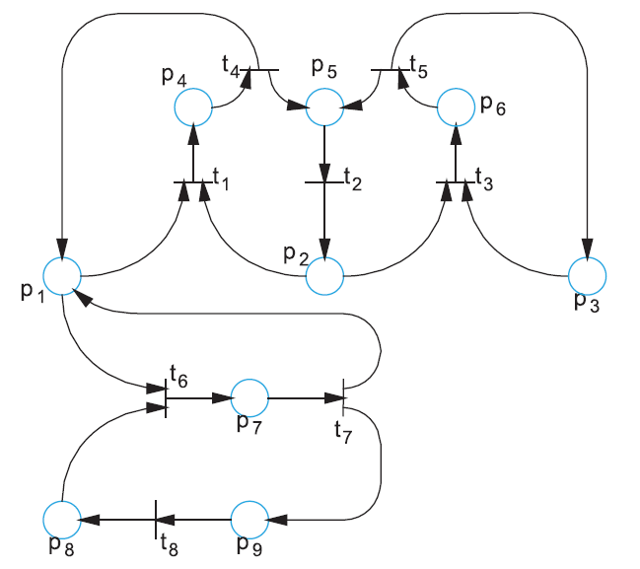

* + 1. Να δώσετε ένα αρχικό μαρκάρισμα στο οποίο τουλάχιστον 2 θέσεις θα έχουν από ένα κουπόνι, το οποίο οδηγεί το δίκτυο σε αδιέξοδο. *(5 μονάδες)*
    2. Έστω ότι το αρχικό μαρκάρισμα είναι το παρακάτω:

μ=(p1,p2,p3, p4, p5, p6, p7,p8,p9)=(1,1,0,0,0,0,0,0,0).

Να σχεδιάσετε το δένδρο προσβασιμότητας. Υπάρχει αδιέξοδο στο μοντέλο; Να

σχολιάσετε τη σχεδίαση του μοντέλου, αν το μ περιέγραφε πραγματικά τις αρχικές

συνθήκες του μοντελοποιημένου συστήματος. *(10 μονάδες)*

* + 1. Με ποιο μαρκάρισμα οι t1 και t6 βρίσκονται σε σύγκρουση; *(5 μονάδες)*

**Πρόβλημα 2 (40 μονάδες)**

Οι επιβάτες έρχονται στη στάση του λεωφορείου για να ανεβούν στο λεωφορείο και ανεβαίνουν πάντα, εκτός αν το λεωφορείο έχει περισσότερα από Ν=40 άτομα. Το ρολόι της προσομοίωσης κινείται ανεξάρτητα από τα κουπόνια του δικτύου Petri.

1. Να κατασκευάσετε ένα μοντέλο χρωματισμένου PN, το οποίο θα μελετάει την κίνηση ενός λεωφορείου μέσα στην πόλη, από την αφετηρία στον προορισμό. Μας ενδιαφέρει να μελετήσουμε το μέσο χρόνο εξυπηρέτησης των επιβατών. Στο μοντέλο σας θεωρήστε ότι υπάρχουν 5 στάσεις. Να ορίσετε τα πεδία που απαιτούνται για το μοντέλο. *(15 μονάδες)*
2. Έστω ότι 5 επιβάτες επιβιβάζονται ως εξής:

|  |  |  |  |  |  |
| --- | --- | --- | --- | --- | --- |
| Επιβάτης | Άφιξη στη στάση | Στάση | Πλήθος επιβατών στο λεωφορείο | Αποβίβαση στη στάση | Επόμενο λεωφορείο σε |
| 1 | t=0 | 2 | 38 | 4 | 15 χρονικές μονάδες |
| 2 | t=2 | 2 | 38 | 5 | 15 χρονικές μονάδες |
| 3 | t=5 | 2 | 38 | 3 | 15 χρονικές μονάδες |
| 4 | t=6 | 2 | 38 | 5 | 15 χρονικές μονάδες |
| 5 | t=6 | 2 | 38 | 5 | 15 χρονικές μονάδες |

Έστω ότι το λεωφορείο αφίχθη τη χρονική στιγμή t=8 και αναχώρησε αμέσως μόλις φόρτωσε το μέγιστο δυνατό πλήθος πελατών. Οι χρόνοι μετάβασης του λεωφορείου από στάση σε στάση είναι: 2-3: 10 χμ, 3-4: 12 χμ και 4-5: 16 χμ. Το επόμενο λεωφορείο έρχεται άδειο και οι χρόνοι του είναι ίδιοι όσον αφορά τις μετακινήσεις μεταξύ των επόμενων στάσεων.

Να υπολογίσετε τον μέσο χρόνο εξυπηρέτησης των 5 πελατών και να δώσετε τις τιμές των κουπονιών του δικτύου Petri που ορίσατε. *(15 μονάδες)*

3. Έστω ότι σε άλλα 4 πειράματα που κάνατε, οι χρόνοι μετάβασης του λεωφορείου ανά στάση είναι διαφορετικοί, με αποτέλεσμα οι μέσοι χρόνοι εξυπηρέτησης των 5 πελατών:

α) στο πρώτο πείραμα αυξάνονται κατά 10% σε σχέση με το τρέχον πείραμα

β) στο δεύτερο πείραμα αυξάνονται κατά 20% σε σχέση με το τρέχον πείραμα

γ) στα άλλα τρία πειράματα μειώνονται κατά 5%, 10% σε σχέση με το τρέχον πείραμα

Να βρείτε το μέσο χρόνο εξυπηρέτησης των 5 πελατών με πιθανότητα 95%. *(5 μονάδες)*

4. Αν οι κινούμενοι μέσοι που συλλέχθηκαν σε 6 προηγούμενες διακριτές χρονικές στιγμές κατά την εκτέλεση της προσομοίωσης έδιναν τιμές [22-55], [23,56], [20-56], [21-59], [23-60], [24-55] και ο έβδομος σταθμισμένος μέσος ήταν αυτός που υπολογίσατε προηγουμένως, σε ποιο συμπέρασμα θα τείνατε να καταλήξετε; *(5 μονάδες)*

**Πρόβλημα 3 (10 μονάδες)**

Οι παρακάτω αριθμοί αντιστοιχούν σε χρόνους εξυπηρέτησης πελατών ενός συστήματος.

|  |  |  |  |
| --- | --- | --- | --- |
| 0,46 | 0,79 | 0,67 | 0,20 |
| 0,51 | 0,09 | 0,08 | 0,79 |
| 0,05 | 0,43 | 0,89 | 0,46 |
| 0,29 | 0,57 | 0,19 | 0,53 |
| 0,76 | 0,62 | 0,46 | 0,18 |
| 0,46 | 0,58 | 0,06 | 0,90 |
| 0,83 | 0,36 | 0,18 | 0,04 |
| 0,89 | 0,66 | 0,48 | 0,47 |
| 0,07 | 0,40 | 0,10 | 0,09 |
| 0,37 | 0,99 | 0,48 | 0,13 |

1. Είναι τυχαίοι κατά τον έλεγχο x2 με a=0.05 και n=4; *(7 μονάδες)*
2. Να περιγράψετε με συντομία τον τρόπο με τον οποίο θα ελέγξουμε την αξιοπιστία των αποτελεσμάτων που προκύπτουν από την δέκατη εκτέλεση μίας προσομοίωσης (δηλαδή έχουμε ήδη 9 δείγματα), χρησιμοποιώντας έναν κινούμενο μέσο των αποτελεσμάτων. *(3 μονάδες).*